Spring_day01笔记

上次课内容回顾
- Struts2的拦截器
  - Struts2的拦截器概念
    - 拦截器：拦截对Action的访问，拦截到Action的具体的方法。
  - Struts2的执行流程
    - 请求-→核心过滤器→创建ActionProxy，调用proxy.execute方法。在这个内部→ActionInvocation.invoke()在这个方法内部，递归执行一组拦截器→Action→Result→拦截器后面的代码
  - Struts2的拦截器
  - CRM的登录案例：
    - 权限拦截器
- Struts2的标签库
  - 通用标签
    - if、elseif、else、iterator、property、date、debug
  - UI标签（数据回显）
    - 表单标签：

Spring4学习路线
- Spring第一天：Spring的概述、SpringIOC入门（XML）、Spring的Bean管理、Spring属性注入
- Spring第二天：Spring的IOC的注解方式、Spring的AOP开发（XML）
- Spring第三天：Spring的AOP的注解开发、Spring的声明式事务、JdbcTemplate。
- Spring第四天：SSH的整合、HibernateTemplate的使用、OpenSessionInViewFilter的使用。

Spring的概述

Spring的概述

什么是Spring
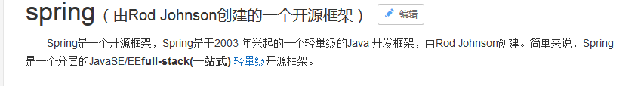
- Spring：SE/EE开发的一站式框架。
  - 一站式框架：有EE开发的每一层解决方案。
    - WEB层 ：SpringMVC
    - Service层 ：Spring的Bean管理，Spring声明式事务
    - DAO层 ：Spring的Jdbc模板，Spring的ORM模块

为什么学习Spring
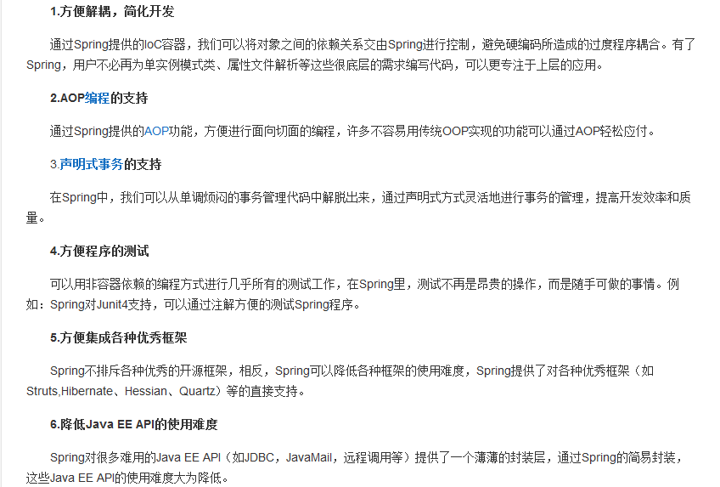

Spring的版本
Spring3.x和Spring4.x

Spring的入门（IOC）

什么IOC
- IOC: Inversion of Control(控制反转)。
  - 控制反转：将对象的创建权反转给（交给）Spring。

下载Spring的开发包
官网：http://spring.io/

解压Spring的开发包
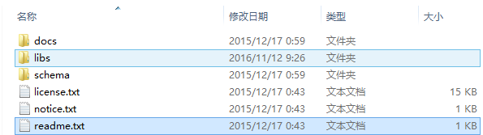
- docs ：Spring的开发规范和API
- libs ：Spring的开发的jar和源码
- schema ：Spring的配置文件的约束

创建web项目，引入jar包
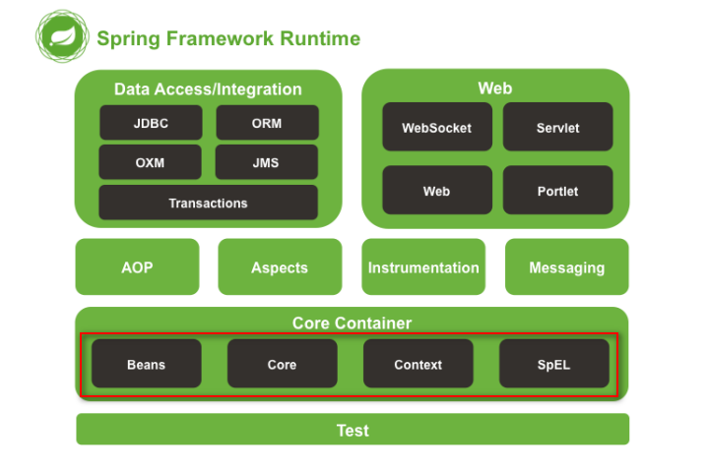
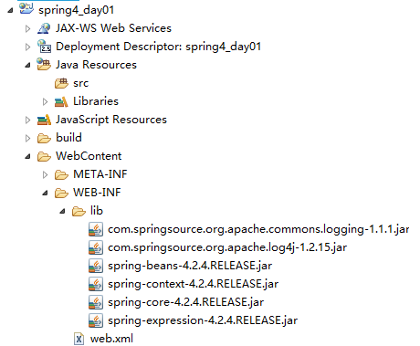

创建接口和类
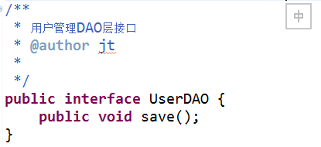
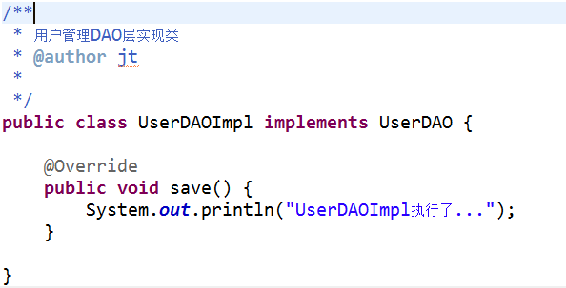
- 问题：
  - 如果底层的实现切换了，需要修改源代码，能不能不修改程序源代码对程序进行扩展？
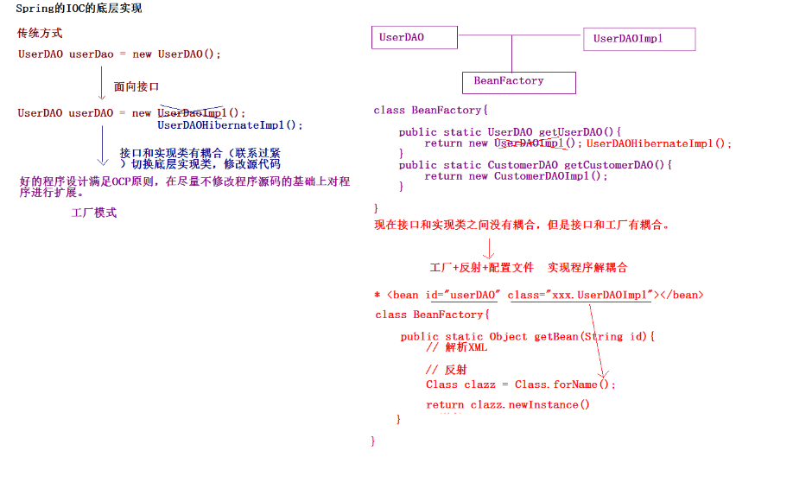

将实现类交给Spring管理
在spring的解压路径下spring-framework-4.2.4.RELEASE\docs\spring-framework-reference\html\xsd-configuration.html
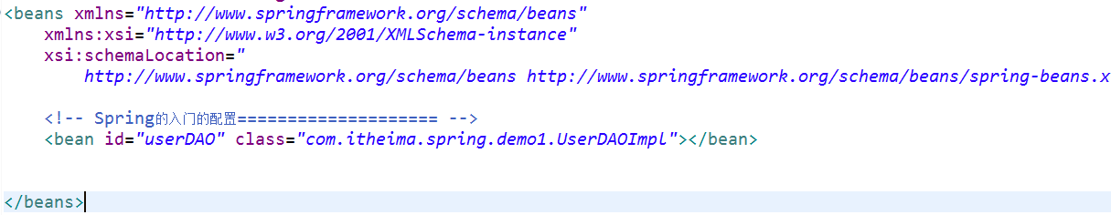

编写测试类
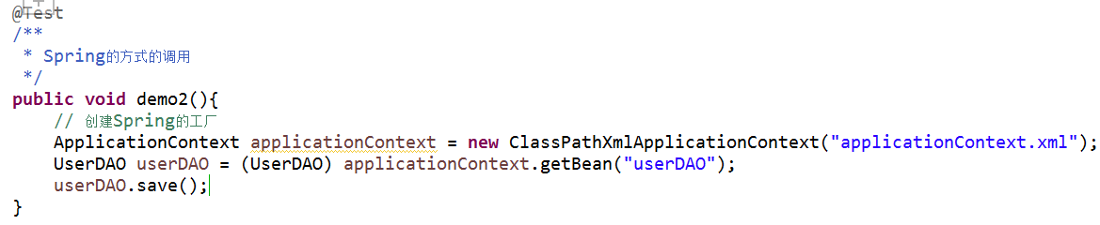

IOC和DI（*****）
- IOC：控制反转，将对象的创建权反转给了Spring。
  - DI：依赖注入，前提必须有IOC的环境，Spring管理这个类的时候将类的依赖的属性注入（设置）进来。
- 面向对象的时候
  - 依赖
Class A{

}

Class B{
public void xxx(A a){

}
}
  - 继承:is a
Class A{

}
Class B extends A{

}
  - 聚合:has a

Spring的工厂类

Spring的工厂类

Spring工厂类的结构图
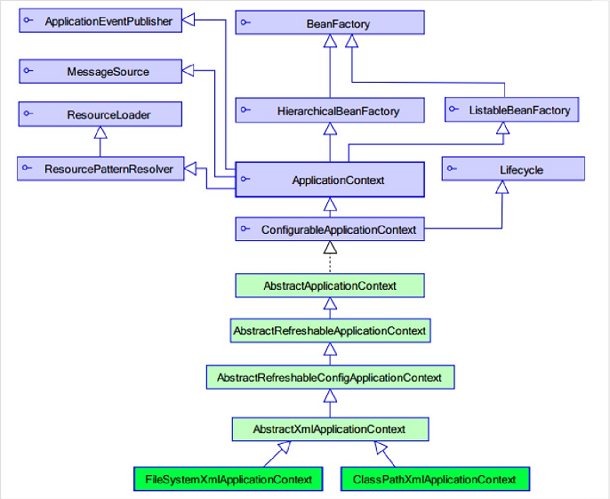
- ApplicationContext继承BeanFactory。

BeanFactory ：老版本的工厂类
- BeanFactory：调用getBean的时候，才会生成类的实例。

ApplicationContext ：新版本的工厂类
- ApplicationContext：加载配置文件的时候，就会将Spring管理的类都实例化。
- ApplicationContext有两个实现类
  - ClassPathXmlApplicationContext ：加载类路径下的配置文件
  - FileSystemXmlApplicationContext ：加载文件系统下的配置文件

Spring的配置

XML的提示配置

Schema的配置
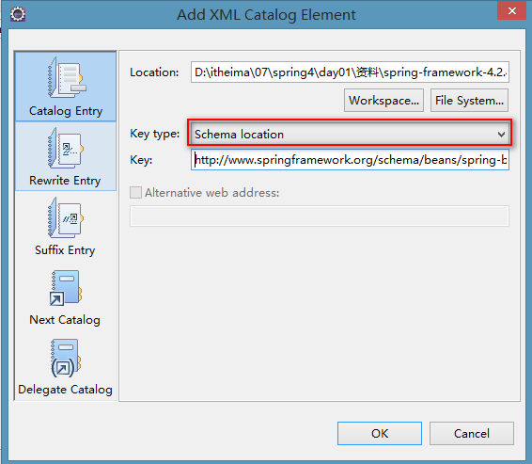

Bean的相关的配置

<bean>标签的id和name的配置
- id :使用了约束中的唯一约束。里面不能出现特殊字符的。
- name :没有使用约束中的唯一约束（理论上可以出现重复的，但是实际开发不能出现的）。里面可以出现特殊字符。
  - Spring和Struts1框架整合的时候
  - <bean name=”/user” class=””/>

Bean的生命周期的配置（了解）
- init-method :Bean被初始化的时候执行的方法
- destroy-method :Bean被销毁的时候执行的方法（Bean是单例创建，工厂关闭）

Bean的作用范围的配置（重点）
- scope ：Bean的作用范围
  - singleton ：默认的，Spring会采用单例模式创建这个对象。
  - prototype ：多例模式。（Struts2和Spring整合一定会用到）
  - request ：应用在web项目中，Spring创建这个类以后，将这个类存入到request范围中。
  - session ：应用在web项目中，Spring创建这个类以后，将这个类存入到session范围中。
  - globalsession ：应用在web项目中，必须在porlet环境下使用。但是如果没有这种环境，相对于session。

Spring的Bean管理（XML方式）

Spring的Bean的实例化方式（了解）
Bean已经都交给Spring管理，Spring创建这些类的时候，有几种方式：

无参构造方法的方式（默认）
- 编写类
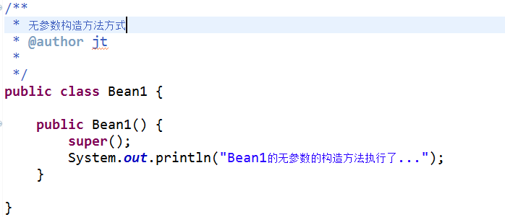
- 编写配置

静态工厂实例化的方式
- 编写Bean2的静态工厂
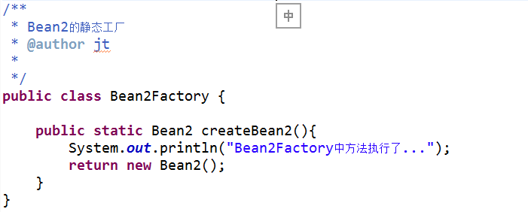
- 配置

实例工厂实例化的方式
- Bean3的实例工厂
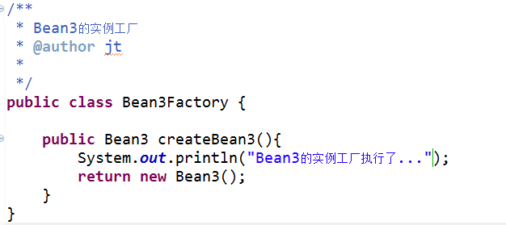
- 配置

Spring的属性注入

构造方法的方式的属性注入
- 构造方法的属性注入
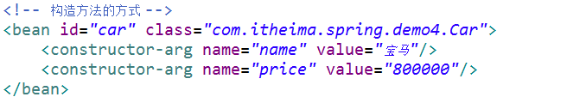

Set方法的方式的属性注入
- Set方法的属性注入
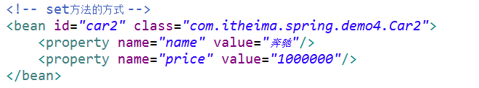
- Set方法设置对象类型的属性
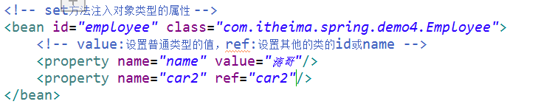

P名称空间的属性注入（Spring2.5以后）
- 通过引入p名称空间完成属性的注入：
  - 写法：
    - 普通属性 p:属性名=”值”
    - 对象属性 p:属性名-ref=”值”
- P名称空间的引入
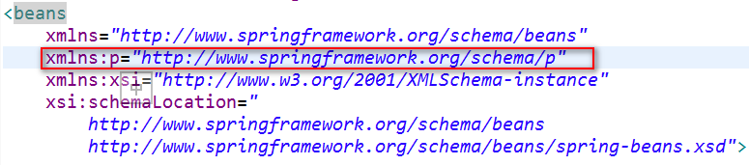
- 使用p名称空间

SpEL的属性注入（Spring3.0以后）
- SpEL：Spring Expression Language，Spring的表达式语言。
  - 语法：
    - #{SpEL}
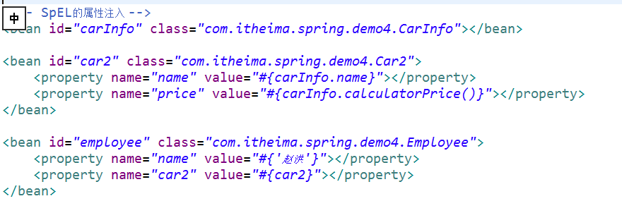

集合类型属性注入(了解)

配置
<!-- Spring的集合属性的注入============================ -->
<!-- 注入数组类型 -->
<bean id="collectionBean" class="com.itheima.spring.demo5.CollectionBean">
<!-- 数组类型 -->
<property name="arrs">
<list>
<value>王东</value>
<value>赵洪</value>
<value>李冠希</value>
</list>
</property>

<!-- 注入list集合 -->
<property name="list">
<list>
<value>李兵</value>
<value>赵如何</value>
<value>邓凤</value>
</list>
</property>

<!-- 注入set集合 -->
<property name="set">
<set>
<value>aaa</value>
<value>bbb</value>
<value>ccc</value>
</set>
</property>

<!-- 注入Map集合 -->
<property name="map">
<map>
<entry key="aaa" value="111"/>
<entry key="bbb" value="222"/>
<entry key="ccc" value="333"/>
</map>
</property>
</bean>

Spring的分模块开发的配置

分模块配置

在加载配置文件的时候，加载多个

在一个配置文件中引入多个配置文件

CRM的综合案例

代码实现

创建数据库和表

创建web项目，引入jar包
- 引入struts2的开发的jar包
- 引入struts2的配置文件
  - web.xml
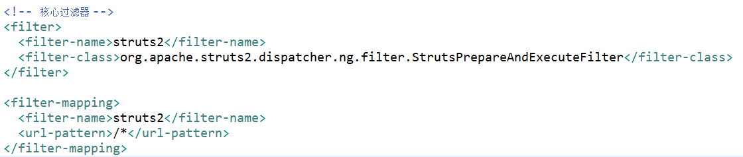
  - struts.xml

引入页面

编写Action类
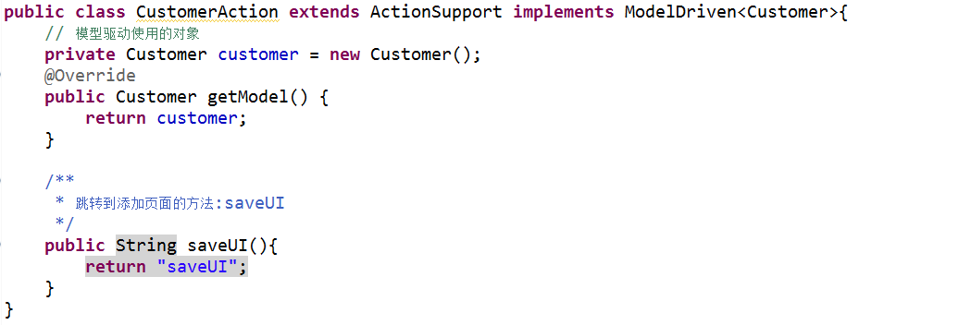

配置Action
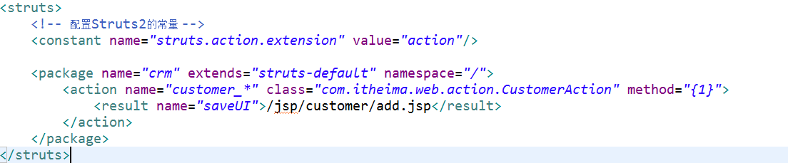

修改页面提交到Action

编写Action的save方法
- 不在Action中直接创建Service，将Service交给Spring管理。
- 创建Service接口和实现类
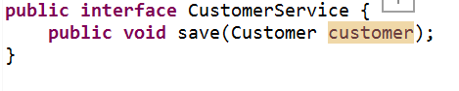
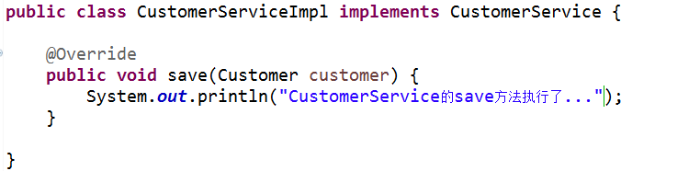

引入Spring的环境
- 引入jar包
- 引入配置文件

将Service交给Spring
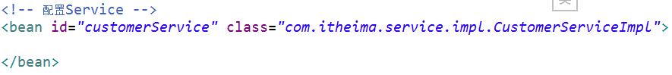

在Action中调用Service
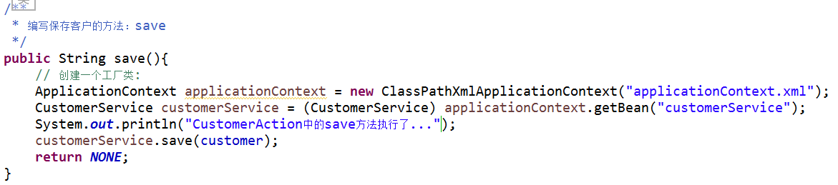

编写DAO并且完成配置
- 编写DAO的接口和实现类
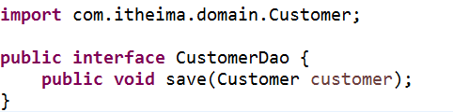
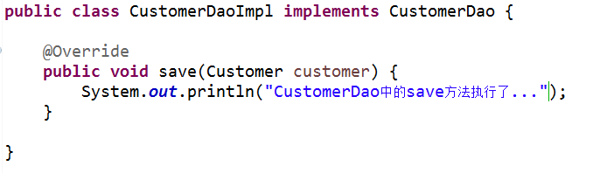
- 将DAO交给Spring管理
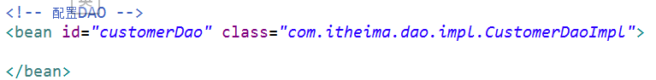

在Service中使用DAO
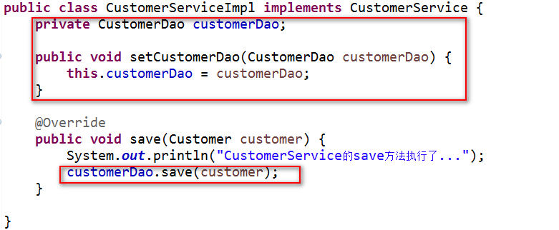
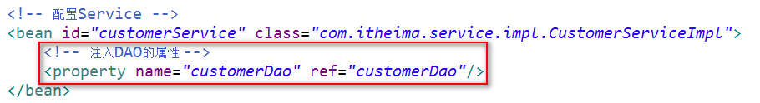

问题描述

程序问题
- 每次请求都会创建一个Spring的工厂，这样浪费服务器资源，应该一个项目只有一个Spring的工厂。
  - 在服务器启动的时候，创建一个Spring的工厂。
  - 创建完工厂，将这个工厂类保存到ServletContext中。
  - 每次使用的时候都从ServletContext中获取。
- *****使用ServletContextListener
  - 监听ServletContext对象的创建和销毁。

解决方案：使用Spring核心监听器ContextLoaderListener（整合web项目）
- 引入jar包
spring-web.jar
- 配置监听器
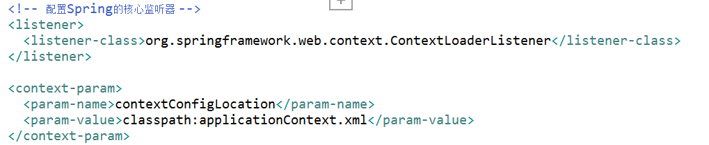
- 在Action中获取工厂
